ANO APOSTÓLICO DE ISRAEL

CAMPANHA SOLIDARIEDADE
AULA 4 – Eu posso doar meus brinquedos

Encerrando esta Campanha e já pensando no próximo mês onde o foco é ganhar presentes, que tal fazermos uma super arrecadação de brinquedos e escolher um lugar para abençoar outras crianças?
Esta Campanha pode durar até o domingo dia 11 de Dezembro. As crianças podem arrecadar com seus familiares e vizinhos.

Para você professor (a):

Vamos com esta ministração; com esta aula, (uma versão adaptada) fazer um paralelo entre Abel e Caim. Seus sentimentos em relação à entrega e doação. E o que agrada o coração de Deus.
Jesus quando fez o milagre da multiplicação ele olhou para as multidões: “ Ao ver as multidões, Jesus sentiu grande compaixão pelas pessoas, pois que estavam aflitas e desamparadas como ovelhas que não têm pastor“ (Mateus 9:36)
Base Bíblica

Genesis 4

Objetivo

- Levar a criança a entender a diferença dos sentimentos dos irmãos
- Levar a criança a fazer uma escolha. Como ela quer ser; que relacionamento ela quer ter com deus
- Levá-las a escolher um de seus brinquedos para doar. Não por obrigação, mas com amor;
- Levá-las a ter compaixão de crianças que não podem ter brinquedos; cujos pais não podem comprar.
- Levá-la a entregar também suas ofertas com o mesmo sentimento.

Situação da Criança

Doar meus brinquedos?!! Como assim?! São meus!! Ihhh... Agora tocamos em algo bem difícil para as crianças em geral.
Como já dissemos o ser humano “nasce egoísta”. Mas temos uma palavra que transforma corações e forma o coração segundo o coração de Deus.

Sugestão para o desenvolvimento da Aula
- Leve uma ovelhinha de pelúcia e um cesto com algumas frutas ou
- Use bolinha de algodão para representar ovelhas e bonequinhos de rolinho de papel higiênico para representar os irmãos

Contando a História

Havia dois meninos. Dois irmãos. O pai deles sempre lhes falava de Deus. Como Deus tinha criado tudo! Todos os animais e plantas e flores e o sol e a lua, e o céu, e as estrelas, e falava também de como Deus tinha criado eles, o pai e a mãe e também como Deus tinha formado a família deles...
Os dois meninos ouviam tudo, mas somente um deles prestava mais atenção e começou a amar a Deus. Ele tinha um sentimento de amor de verdade por Deus. O nome dele era Abel.

O outro não ligava muito, não... e achava que o irmão era meio bobinho em acreditar em tudo que o pai lhes contava, mas ficava ali ouvindo também. E não tinha o mesmo sentimento que o irmão. Ele era egoísta. Seu nome era Caim

Naqueles dias eu acho que não tinha muito brinquedos, não. Os meninos ajudam seu pai.

Abel para ajudar seu pai escolheu cuidar das ovelhas; era pastor de ovelhas. Ele ficava pensando em Deus e sentia que Deus cuidava dele como Ele cuidava das ovelhas. Não deixava nada faltar para elas, nem água, nem pasto, nem capim verdinho, nem sombra para descansar. E quando ficava muito calor, muito quente, ele tirava a lã delas... Era mesmo um pastor. Ele conhecia todas elas e acho que colocava nome nelas também.

Como o pai precisava de mais ajuda, Caim então foi cuidar da horta, das plantas, das frutas, das verduras. Era homem do campo. Gostava de ficar fora, lá no mato; na terra. Ele plantava sementes e depois colhia.

Um dia Abel viu que uma de suas ovelhas estava prenha (grávida; ia ganha um filhote). Ele ficou muuuuiiiitooo feliz. Era seu primeiro filhote!! Ia ser seu animalzinho de estimação. Como um brinquedo! Ele não via a hora do filhotinho nascer...Ele até foi contar para o seu irmão todo alegre:

- Caim, Caim, sabe o que vai acontecer lá no meu rebanho??!! Venha ver!! Minha ovelha vai ter um filhote, o primeiro filhote !!
- Hã... E daí? ...
- Vem ver, quero te mostrar! Finalmente vou ter meu animalzinho de estimação. Meu primeiro! Vem ver?!
- Ihhh...! Abel, não tenho tempo pra essas coisas, não. Tô ocupado! Ô.... menino! Me deixa em paz!

Passou um tempinho e finalmente chegou o dia da ovelha -mãe dar à luz; o dia do filhote nascer. Era um dia muito especial e Abel estava muito contente. Parecia festa! Seu filhote! O primeiro! Acho que ele até já tinha escolhido o nome!
Nasceu.... Lindo! Branquinho! Um lindo carneirinho!
Abel pegou nos braço muito feliz e algo lhe falou no coração assim: entrega seu carneirinho, seu filhote, seu primeiro.... Entrega para Deus!
Aquele sentimento de entregar o primeiro tomou conta do seu coração...
Mas era o seu primeiro! Seria seu animalzinho de estimação. Será que ele ia entregar? Talvez ele não teria outro por muito tempo!
Sim. Ele entregou... E ficou feliz também de ter entregado sua oferta; E sabem de uma coisa!0
Deus ficou muito contente com Abel. Porque sua oferta; sua entrega agradou a Deus.

Caim também depois de uns tempos, entregou umas frutas e algumas coisas que ele colheu. Mas Deus não ficou contente com ele. Sua entrega não agradou a Deus. E daí ele ficou muito bravo e furioso e fechou a cara.

Por que será? O que vocês acham? Por que Deus não se agradou de Caim?

Porque ele não tinha o mesmo sentimento.
Ele deixou que o mal tomasse conta do seu coração; deixou o egoísmo entrar...
Deus perguntou pra ele:
- Por que você está emburrado; de cara feia! Se você fizer do jeito certo eu vou aceitar e você vai ficar bem e alegre. O egoísmo quer dominar você, mas você é que tem que dominá-lo e vencê-lo.

Qual sentimento você quer ter no seu coração?
Você quer ser igual a quem? Caim ou Abel?
Será que você já é igual a um deles?
O que você precisa fazer?

Todo egoísmo precisa ir embora, em nome de Jesus!
Vamos orar e fazer as coisas para mostrar isto:

Em primeiro lugar: Vamos orar! Só Deus pode mudar o coração das pessoas. E se você quiser ele pode fazer isso agora mesmo.
Quem deseja? Vamos Orar?

Em segundo lugar: Nesta semana lá em casa, cada um vai escolher um brinquedo que não está brincando mais e vai trazer no próximo domingo, Nós vamos abençoar crianças que os pais não pode comprar. No mês que vem já é o Natal, então nós vamos fazer crianças bem felizes. Mas não pode ser brinquedo quebrado! Que não funciona, ou carrinho sem rodinhas ou bonecas rabiscadas, ou sem braços... Lembrem-se que tem que ser o melhor. Nós somos iguais a Abel, né?
Eu conheço crianças que doam seus brinquedos mas depois tomam de volta. É por que ainda sé egoísta e não têm o coração da forma que Deus quer. Por isso você tem que orar de verdade. Deus está aqui e vai fazer isto em cada criança em nome de Jesus.

E em terceiro lugar: nós vamos entregar uma oferta ao Senhor, com este sentimento. De entregar em primeiro pra Deus. (Olhe em Ministração de Oferta)

Oração

Deus de amor, querido Deus! Eu que o Senhor transforma o meu coração. Tira todo egoísmo; tira a inveja; tira o ciúme e coloca dentro de mim um coração bom que olha para as pessoas que não tem nada e sinta um desejo muito grande de ajudar e de fazê-las felizes. Faz isto, meu Senhor, em nome de Jesus!

Versículo

... Tenham dentro de vocês, o mesmo sentimento que estava em Jesus... (Filipenses 2: 5- adaptado)

Verificação do Ensino
- Qual o nome dos irmãos?
- Como era Caim?
- Como era Abel?
- Fale da oferta que cada um entregou.
- Que oferta agradou ao Senhor? Por quê?
- O que Caim teria que fazer para ser aceito?

Oferta
Mateus 6:33

Vocês sabem o que é PRIMÍCIAS?
É fazer em primeiro lugar para Deus.
Abel não ficou com o primeiro carneirinho, lembra?

Jesus também falou que precisamos em primeiro lugar buscar as coisas de Deus e pra Deus e depois ele vai nos dar mais daquilo que precisamos.
Será que se você entregar como doação um brinquedo, você vai ficar sem brinquedo nenhum?
Não!! Você vai entregar e Deus sempre vai te dar o melhor, sempre vai também agradar você como você agrada a ele.
Vamos ofertar

Atividade

Modelo - sugestão

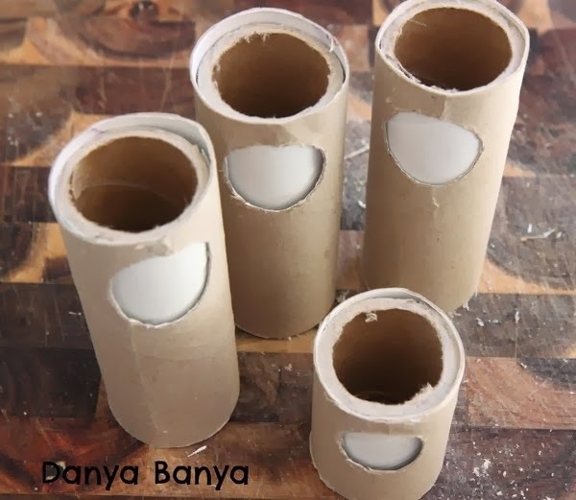

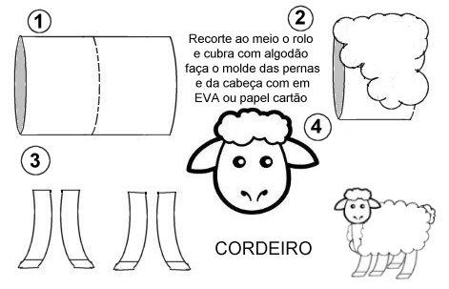
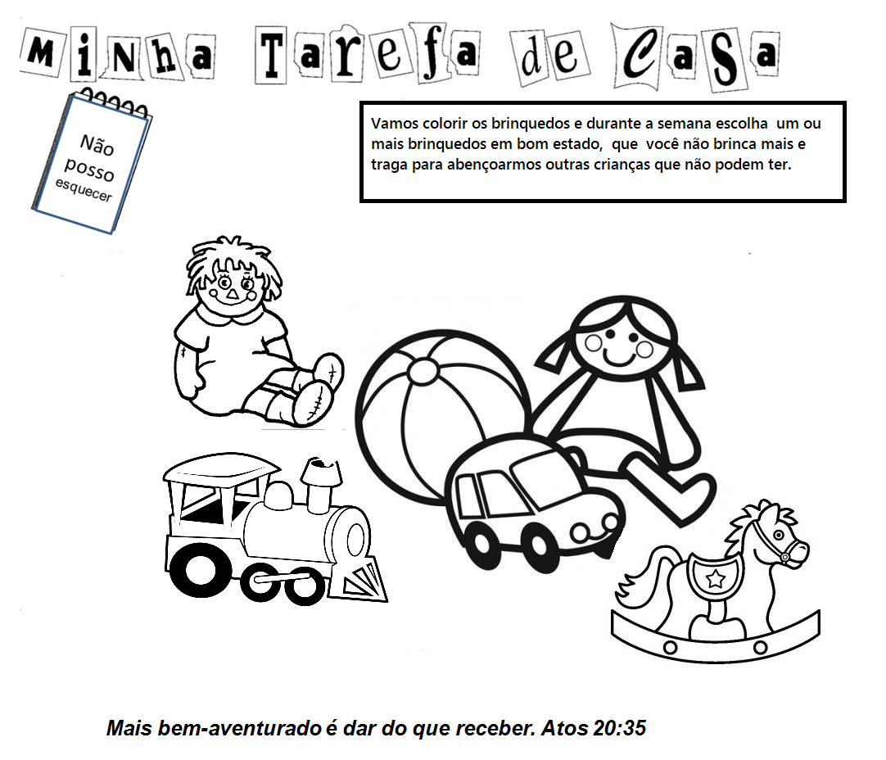

Lembrancinha:

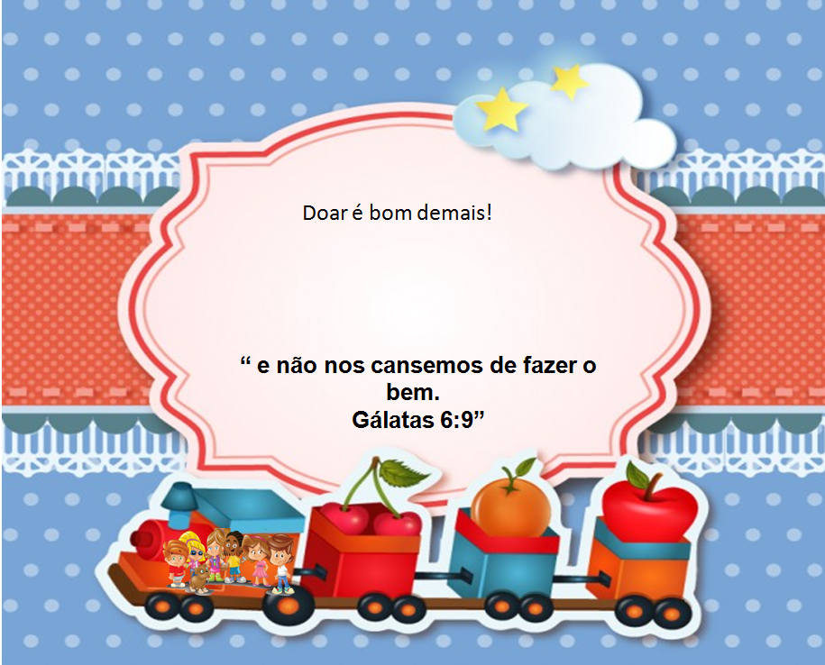

Boa Aula !!

